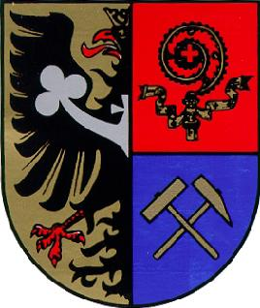   | Základní škola, Ostrava-Poruba, J. Valčíka 4411, příspěvková organizace  Josefa Valčíka 4411/2, 708 00 Ostrava-Poruba

Baar Group s.r.o.
IČ: 06745342
Hradská 506
747 64 Velká Polom
XXXXX

Objednávka: 169/2023
Vyřizuje: Mgr. Silvie Kaspříková
Telefon: XXXXX
E-mail: XXXXX
Datum: 28.11.2023

Objednávka herních prvků pro školní družinu

Vážen pane Baare,

dle předchozí osobní domluvy, návrhu realizace a cenové nabídky u Vás objednáváme herní prvky
do herny školní družiny v celkové konečné hodnotě 111.800,00 Kč s DPH.
Termín dodání: prosinec 2023.

Fakturační údaje: Organizace: Základní škola, Ostrava-Poruba, J. Valčíka 4411, příspěvková organizace, Adresa: Josefa Valčíka 4411/2, 708 00 Ostrava-Poruba, IČ: 64627918, DIČ: CZ64627918-neplátce DPH

Děkujeme za vyřízení, s pozdravem

Mgr. Antonín Dohnal
ředitel školy

Potvrzení objednávky:

Dne …………………

Podpis odpovědné osoby: ……………………………………………..

